BỘ GIÁO DỤC VÀ ĐÀO TẠO

TRƯỜNG ĐẠI HỌC DUY TÂN

Tên đề tài

ỨNG DỤNG MR STACK XÂY DỰNG WEBSITE CUNG CẤP THỰC PHẨM SẠCH

TÓM TẮT BÁO CÁO

THÀNH VIÊN NHÓM
Bích Văn Điền
Nguyễn Hoài Phú
Nguyễn Quang Vương
Võ Hồng Quang
Đinh Thái Toàn
GVHD : Ths. Mai Thị An Ninh

Đà Nẵng, 12-2022

MỤC LỤC
Lời cảm ơn 3
PHẦN MỞ ĐẦU 4
1. Lý do chọn đề tài 4
2. Nhiệm vụ và mục tiêu nghiên cứu 4
3. Hạng mục 5
4. Ý nghĩa khoa học và thực tiễn 6
TỔNG QUAN VỀ HỆ THỐNG 7
1. Giới thiệu 7
2. Mục tiêu của dự án 7
3. Mô tả tổng quan hệ thống 8
3.1 Sơ đồ phân cấp chức năng hệ thống 8
3.2 Bảng chức năng và độ ưu tiên 9
4. User interface design 10
4.1 Giao diện Đặt hàng 10
4.2. Giao diện thanh toán 10
4.3 Giao diện quản lý sản phẩm 11
4.4 Giao diện quản lý đơn hàng 11
5. Cơ sở dữ liệu 12
DEMO CHƯƠNG TRÌNH 13
1. Định hướng giải quyết bài toán 13
2. Hoàn thiện ứng dụng 13
2.1 Giao diện và chức năng 13
2.2 Trang sản phẩm 14
2.3 Trang thống kê 14
KẾT LUẬN 15
TÀI LIỆU THAM KHẢO 17

Lời cảm ơn
Điều đầu tiên, cá nhân mỗi sinh viên nói riêng và tập thể nhóm em nói chung, xin chân thành cảm ơn Thầy/Cô khoa Công Nghệ Thông Tin trường đại học Khoa học máy tính SCS - Duy Tân đã đúc kết các kiến thức bài giảng, tận tình giảng dạy, luôn tạo điều kiện tốt và thúc đẩy sự rèn luyện trong những khóa học, năm học vừa qua.
Đặc biệt, nhóm em xin chân thành cảm ơn Cô/Giảng viên hướng dẫn: ThS. Mai Thị An Ninh là người hướng dẫn trực tiếp, hỗ trợ tạo điều kiện cho nhóm trong suốt quá trình thực hiện đề tài.
Mặc dù đã hết sức cố gắng song kiến thức và kinh nghiệm thực tế còn hạn chế nên đề tài của nhóm không thể tránh khỏi những thiếu sót. Rất mong nhận được sự cảm thông, đóng góp ý kiến của quý Thầy/Cô để nhóm từng bước khắc phục sự hạn chế của bản thân mỗi thành viên và hoàn thiện chương trình ngày cảng chỉnh chu, đặc sắc hơn.
Một lần nữa, nhóm em xin chân thành cảm ơn!

PHẦN MỞ ĐẦU

1. Lý do chọn đề tài
Nhiều năm trở lại đây, thương mại điện tử trở thành một kênh phổ biến không chỉ cho doanh nghiệp mà còn cho nhiều đối tượng tham gia trong xã hội. Thói quen mua hàng của người tiêu dùng cũng dần dịch chuyển từ phương thức truyền thống sang hình thức mua hàng online với sự hỗ trợ của hạ tầng Internet và ứng dụng công nghệ kỹ thuật hiện đại. Đặc biệt khi đại dịch Covid – 19 xuất hiện thì hành vi của người tiêu dùng càng thay đổi nhanh chóng hơn bao giờ hết.
Không đứng ngoài guồng phát triển đó, đề tài “Ứng dụng MR Stack xây dựng website cung cấp thực phẩm sạch” là cơ hội cho nhóm cọ xát thực tế, nắm bắt tâm lý - thói quen của người tiêu dùng từ đó từng bước hoàn thiện sản phẩm của mình.
Để làm được điều này, nhóm phác họa kịch bản của tài liệu gồm:
- Xác định yêu cầu, ý tưởng và các vấn đề liên quan đến việc xây dựng dự án.
- Đưa ra các đề xuất dự án, kế hoạch phát triển, giải pháp thực hiện, bao gồm cả về quy hoạch, thực hiện và giám sát dự án.
- Cung cấp cái nhìn tổng quan về các nguồn tài nguyên, lịch trình, rủi ro, giải pháp và ngân sách cho dự án.

2. Nhiệm vụ và mục tiêu nghiên cứu
- Mục tiêu:
- ỨNG DỤNG MR STACK XÂY DỰNG WEBSITE CUNG CẤP THỰC PHẨM SẠCH với các chức năng cơ bản, dễ dàng sử dụng và đem đến cho người dùng một trải nghiệm sử dụng tốt nhất như:
- Đăng nhập, quản lý tài khoản.
- Khách hàng thêm sản phẩm vào giỏ hàng và thanh toán.
- Cho phép nhân viên có thể đăng thông tin sản phẩm để bán, quản lý những sản phẩm của mình.
- Cho phép quản trị viên báo cáo thống kê.
- Ứng dụng được các kiến thức đã học về HTML, CSS, Javascript, để xây dựng giao diện website.
- Nhiệm vụ:
- Nghiên cứu, thiết kế cơ sở dữ liệu tối ưu, phù hợp với dự án nhất có thể.
- Hoàn thành sản phẩm trong vòng 3 tháng tính từ thời điểm bắt đầu.

3. Hạng mục
- Hạng mục công nghệ
- Công nghệ để phát triển dự án
- Ngôn ngữ lập trình
- Web Client: HTML, CSS, JS, SCSS, React.
- Môi trường phát triển
- Hệ điều hành: Windows.
- Công cụ lập trình: Visual Studio code.
- Cơ sở dữ liệu: MongoDB.
- Quy trình phát triển dự án: Quy trình SCRUM.
- Hạng mục khác
- Tài nguyên con người: 5 người.
- Ngân sách: Hạn chế.
- Thời gian: Dự án phải được hoàn tất trong vòng 3 tháng.

4. Ý nghĩa khoa học và thực tiễn
- Vận dụng công nghệ vào việc nghiên cứu và xây dựng ứng dụng hỗ trợ giao dịch thương mại điện tử.
- Từng bước tạo thói quen cho người tiêu dùng sử dụng ví điện tử, hạn chế sử dụng tiền mặt.
- Tiết kiệm thời gian, tiết kiệm tài nguyên xã hội.

TỔNG QUAN VỀ HỆ THỐNG

1. Giới thiệu
MR Stack với nhóm là công nghệ lần đầu tìm hiểu và nghiên cứu, trong khi thời gian hoàn thành khóa luận là không nhiều, năng lực các thành viên lại hạn chế. Nhưng bằng sự quyết tâm, nhóm cố gắng áp dụng quy trình SCRUM và kỳ vọng dự án sẽ hoàn thiện một số chức năng cơ bản sau:
- Hoàn thiện các chức năng Quản trị viên
- Quản lý đơn đặt hàng
- Quản lý người dùng
- Quản lý sản phẩm
- Thống kê
- …
- Hoàn thiện các chức năng Khách vãng lai
- Đăng ký
- Tìm kiếm
- Xem thông tin sản phẩm
- …
- Hoàn thiện các chức năng Khách hàng
- Đăng nhập
- Tìm kiếm
- Xem thông tin sản phẩm
- Đặt hàng
- Thanh toán
- …

2. Mục tiêu của dự án
Khi thực hiện dự án nhóm hướng đến các mục tiêu rõ ràng và cụ thể như sau:
- Tiếp cận thị trường, từng bước hình thành lượng khách hàng ổn định vì kinh doanh thực phẩm sạch là mảnh đất đầy tiềm năng khi mà thực phẩm bẩn đang làm mất đi niềm tin của các bà nội trợ.
- Thông qua website, khách hàng sẽ cảm nhận những trải nghiệm tốt nhất từ đó tin dùng thực phẩm sạch.
- Rút ngắn chu kỳ giữa người mua và người bán thông thường
- Thông qua việc quản lý đơn hàng, khách hàng có thể kiểm tra mức chi tiêu hàng tuần, hàng tháng để có sự điều chỉnh hợp lý phù hợp với thu nhập.
- Xây dựng thói quen tiêu dùng không tiền mặt
- Giúp tối ưu hóa việc vận hành, quản trị

3. Mô tả tổng quan hệ thống

3.1 Sơ đồ phân cấp chức năng hệ thống
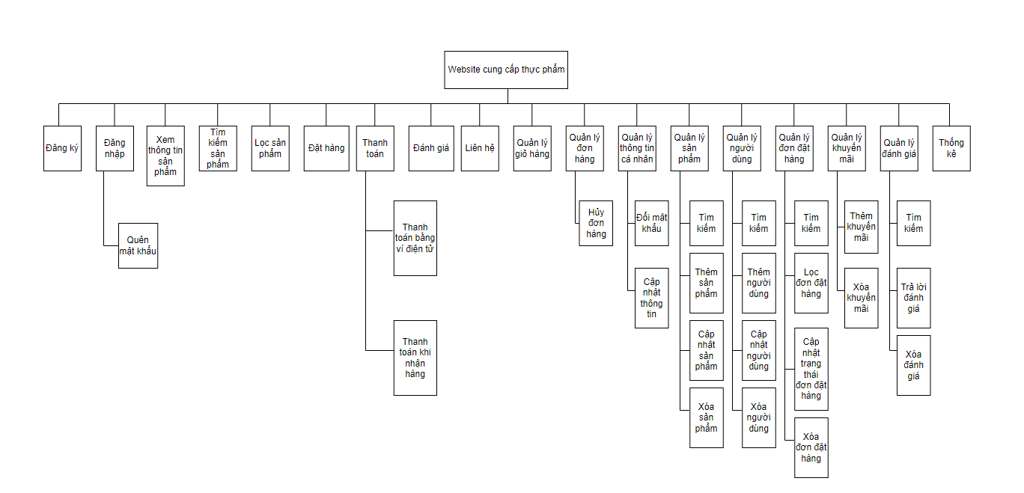
Hình 1: Sơ đồ phân cấp chức năng

3.2 Bảng chức năng và độ ưu tiên
ID User Story | Danh sách User Story | Thời gian  dự kiến  (ngày) | Độ  ưu  tiên
US 01 | Đăng ký | 2 | 1
US 02 | Đăng nhập | 2 | 1
US 03 | Xem thông tin sản phẩm | 1 | 2
US 04 | Tìm kiếm sản phẩm | 2 | 2
US 05 | Lọc sản phẩm | 2 | 2
US 06 | Đặt hàng | 4 | 1
US 07 | Thanh toán | 4 | 1
US 08 | Quản lý sản phẩm | 4 | 1
US 09 | Quản lý giỏ hàng | 3 | 1
US 10 | Quản lý đơn đặt hàng | 3 | 1
US 11 | Quản lý thông tin cá nhân | 3 | 2
US 12 | Đánh giá | 3 | 2
US 13 | Quản lý đơn hàng | 3 | 2
US 14 | Quản lý người dùng | 4 | 1
US 15 | Liên hệ | 1 | 4
US 16 | Quản lý đánh giá | 2 | 3
US 17 | Quản lý khuyến mãi | 3 | 3
US 18 | Thống kê | 4 | 1

4. User interface design

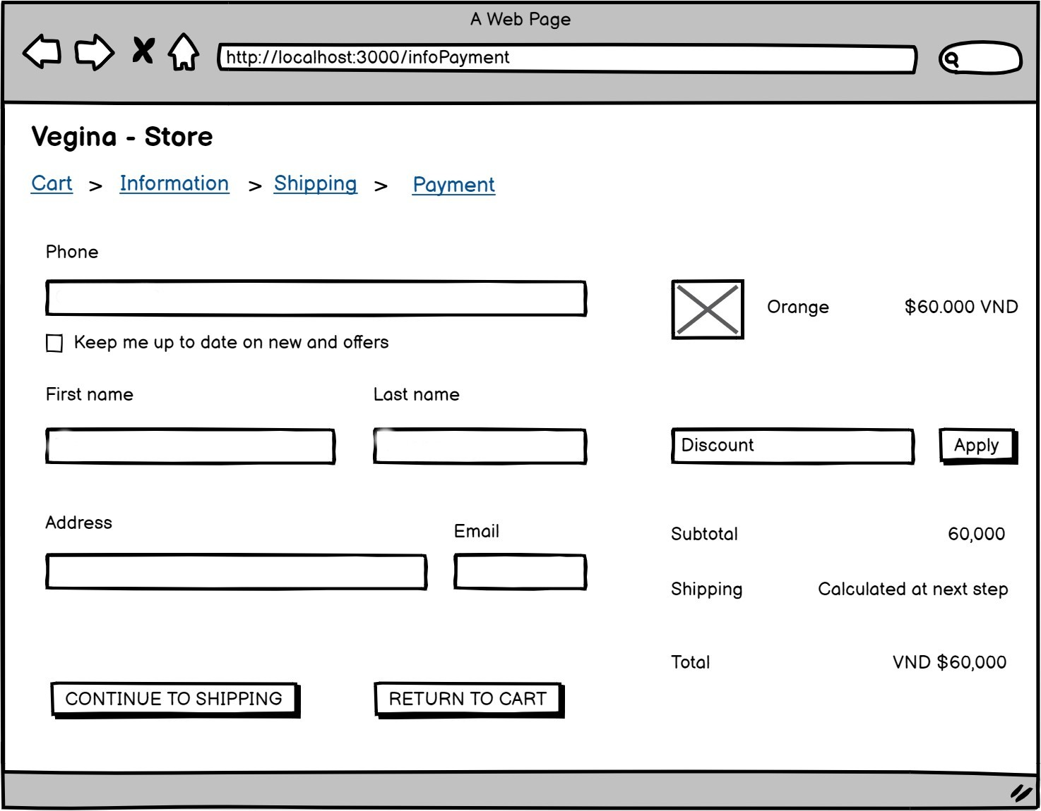
4.1 Giao diện Đặt hàng
Hình 2: Giao diện đặt hàng

Hình 3: Giao diện thanh toán

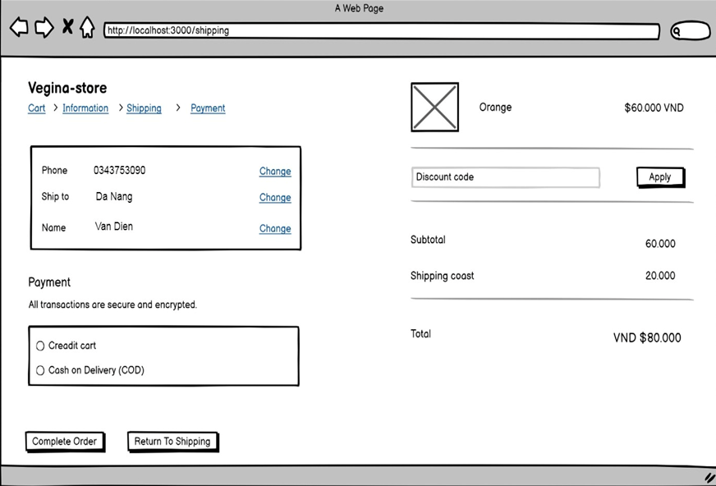
4.2. Giao diện thanh toán

4.3 Giao diện quản lý sản phẩm
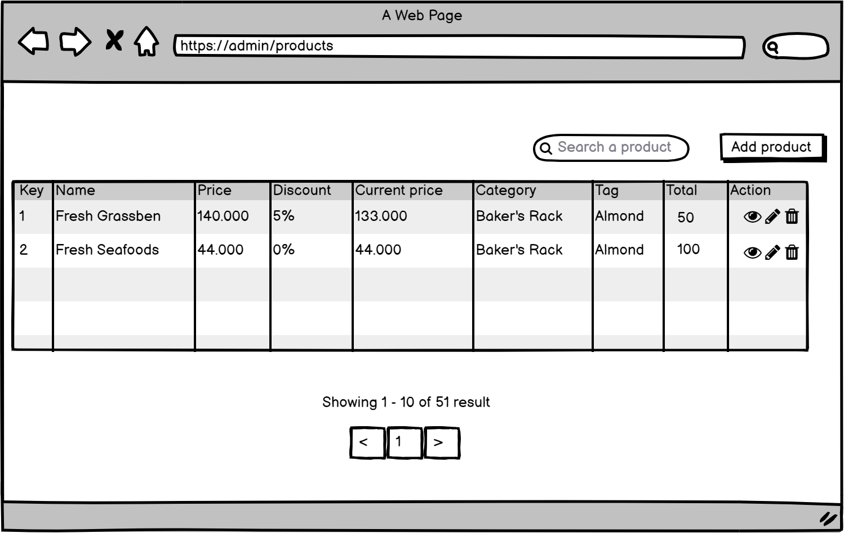
Hình 4: Giao diện quản lý sản phẩm

Hình 5: Giao diện quản lý đơn hàng

4.4 Giao diện quản lý đơn hàng
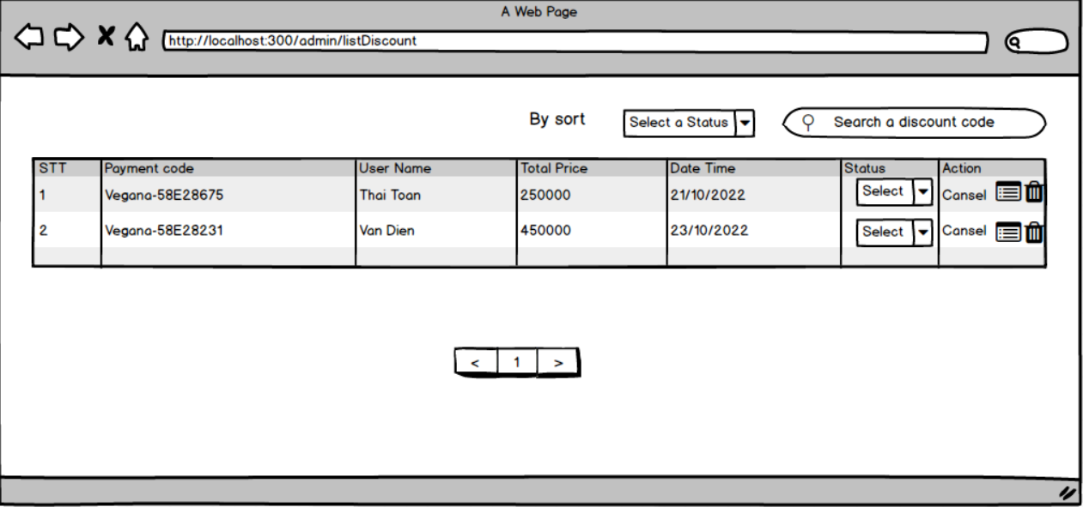

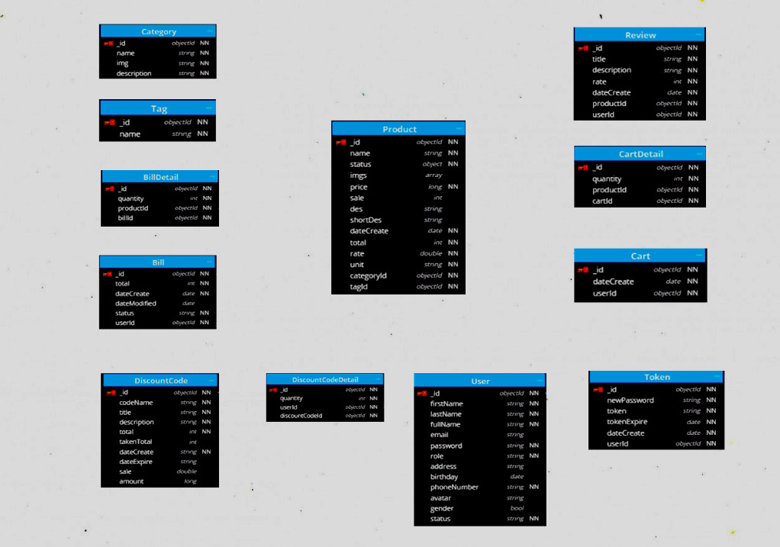
5. Cơ sở dữ liệu

Hình 6: Database design

DEMO CHƯƠNG TRÌNH

1. Định hướng giải quyết bài toán
- Phía khách vãng lai: đăng ký tài khoản, xem chi tiết sản phẩm, chatbox…
- Phía khách hàng: tìm kiếm sản phẩm, quản lý giỏ hàng, đặt hàng, quản lý thông tin cá nhân, đăng nhập…
- Phía nhân viên: quản lý sản phẩm, danh sách khách hàng, quản lý đơn vị, quản lý slide…
- Phía admin: quản lý nhân viên, báo cáo thống kê…

2. Hoàn thiện ứng dụng

2.1 Giao diện và chức năng
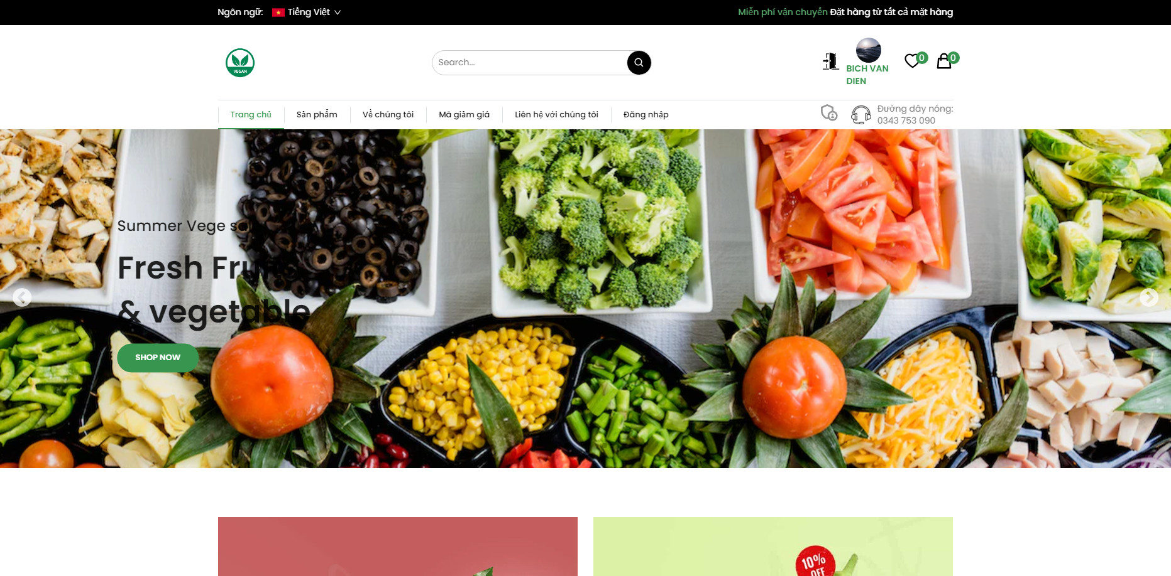

Hình 7: Trang chủ

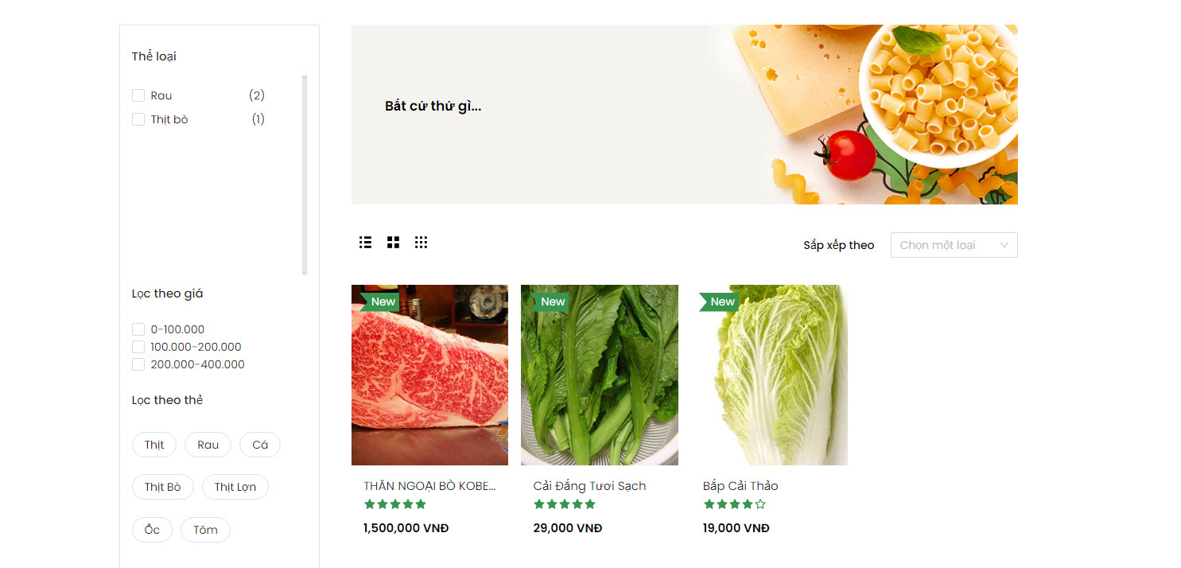
2.2 Trang sản phẩm

Hình 8: Trang sản phẩm

2.3 Trang thống kê
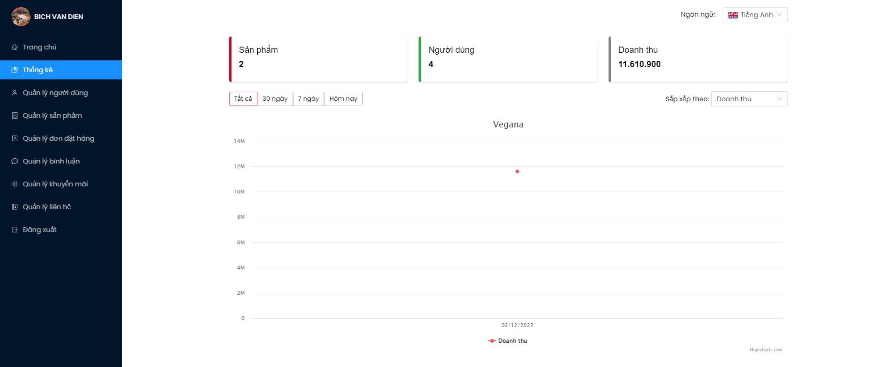
Hình 9: Trang thống kê

KẾT LUẬN

Thời gian vừa qua là một thử thách lớn cho bản thân của mỗi cá nhân trong quá trình thực hiện khóa luận tốt nghiệp. Nhưng may mắn thay nhóm đã có cơ duyên gặp nhau, cùng bắt tay xây dựng ứng dụng nhằm vận dụng kiến thức đã học tập và nghiên cứu. Quãng thời gian dù không nhiều nhưng đem đến nhiều cung bậc cảm xúc và trải nghiệm tuyệt vời song hành với thử thách cam go. Điều đó giúp tập thể nhóm nói chung và bản thân mỗi sinh viên nói riêng rèn luyện được kỹ năng giải quyết vấn đề, chia nhỏ công việc, lên lịch trình, phân bố thời gian cụ thể... Dù đã cố gắng hết sức nhưng chắc chắn vẫn còn những điểm chưa thật sự hoàn thiện. Một cách khách quan khóa luận đã đạt được những kết quả bước đầu như sau:
- Những công việc đã làm:
- Xây dựng được đa phần các chức năng cần thiết của hệ thống đã mô tả
- Giao diện website thân thiện, đẹp mắt cho người sử dụng.
- Thành công trong việc nghiên cứu sử dụng công nghệ mới để phát triển dự án.
- Hoàn thành dự án đúng thời gian quy định.
Tuy vậy cần khắc phục những vấn đề
- Hạn chế:
- Do thiếu kinh nghiệm thực tế nên việc phân tích cơ sở dữ liệu gặp nhiều khó khăn, vẫn chưa tối ưu nhất đối với CSDL của hệ thống.
- Hướng phát triển:
- Tiếp tục nghiên cứu về framework của MongoDB có những kiến thức mới để có thể nâng cao kiến thức và hoàn thiện website ở mức độ cao hơn.
- Hoàn thiện chức năng khuyến mãi đã nêu trong hệ thống.

TÀI LIỆU THAM KHẢO

